УДК 004.9:621.3
О.В. Филипович, М.И. Гарматюк, М.М. Майстришин
(г. Севастополь, ФГАОУ ВО «Севастопольский государственный университет»)
O.V. Filipovich, M.I. Garmatyuk, M.M. Maistrishin
(Sevastopol, Sevastopol State University)
ПРИМЕНЕНИЕ САПР ПРИ ПРОЕКТИРОВАНИИ КНОПОЧНОЙ ПАНЕЛИ ЭНДОСКОПИЧЕСКОЙ ВИДЕОСИСТЕМЫ
THE USE OF CAD IN THE DESIGN OF THE ENDOSCOPIC VIDEO SYSTEM KEYPAD
Представлены результаты создания печатной платы кнопочной панели автономной эндоскопической видеосистемы медицинского назначения.
The results of creating a printed circuit board for the keypad of an autonomous endoscopic video system for medical purpose are presented.
Ключевые слова: кнопочная панель, видеосистема, печатная плата, САПР.
Keywords: keypad, video system, printed circuit board, CAD.

Выполнение эндохирургических операций требует специального, достаточно сложного и дорогостоящего оборудования и инструментария, одним из основных элементов которого является видеосистема. Подавляющее большинство интегрированных эндохирургических операционных в России оснащены импортным оборудованием, поэтому разработка и модернизация отечественных эндоскопических видеосистем является актуальной задачей.
Данная работа посвящена описанию процесса проектирования одного из элементов универсальной автономной эндоскопической видеосистемы медицинского назначения – кнопочной панели. Панель представляет собой печатную плату (ПП), для производства которых наиболее широкое распространение получили такие сервисы как JLCPCB (jlcpcb.com) и PCBWay (pcbway.com). Первый имеет и собственную онлайн среду разработки плат EasyEDA, в которой можно создать схему, развести печатную плату и заказать ее производство. Для заказа печатных плат на производстве применяются файлы Gerber RS-274X и Excellon N/C Drill.
Рассмотрим процесс создания Gerber-файлов для платы кнопочной панели, разработанной в среде DipTrace 4. Разработана схема ПП (рис. 1), выполнена разводка верхней и нижней стороны ПП (рис. 2) и 3D модель платы (рис. 3) для дальнейшего проектирования в среде Autodesk Inventor. Все файлы создаются в программе PCB Layout из пакетов DipTrace.
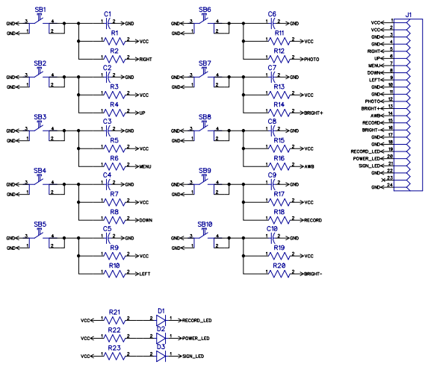
Рис. 1. Схема электрическая принципиальная

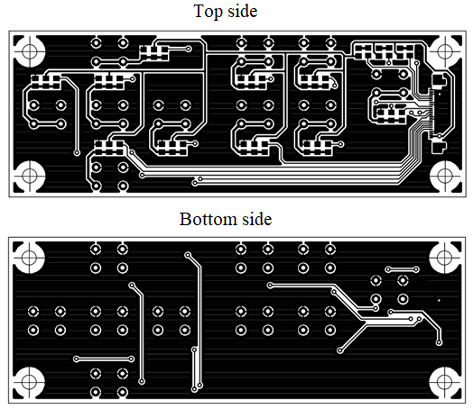
Рис. 2. Разводка верхнего и нижнего слоя ПП
(обозначение элементов отключено)

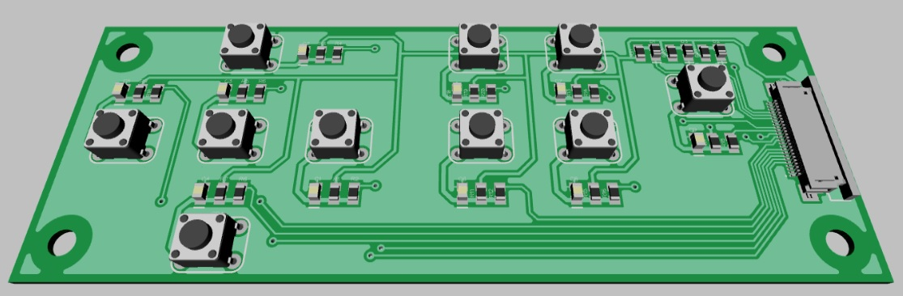
Рис. 3. 3D модель ПП

Gerber – универсальный файловый формат, который описывает проект ПП для изготовления фотошаблонов на самом разнообразном оборудовании, поддерживаемый практически всеми современными САПР электронных устройств. Формат подразумевает, что каждый слой платы помещается в отдельный файл. Большинство сервисов придерживаются соглашения по именованию файлов, указанного в таблице 1.

Таблица 1 – Имена файлов
Имя файла | Альтернативное | Примечание
Top.GBR | <boardname>.GTL | Верхний слой меди
Bottom.GBR | <boardname>.GBL | Нижний слой меди
Topmask.GBR | <boardname>.GTS | Верхний слой маски
Bottommask.GBR | <boardname>.GBS | Нижний слой маски
Topsilk.GBR | <boardname>.GTO | Верхний слой маркировки
Bottomsilk.GBR | <boardname>.GBO | Нижний слой маркировки
BoardOutline.GBR | <boardname>.GKO | Контур платы
Through.drl | <boardname>.TXT | Отверстия платы

Данных слоев достаточно для изготовления платы. Слои Toppaste и Bottompaste – верхний и нижний слой трафарета нанесения паяльной пасты, используются при автоматической пайке деталей. Далее плата проверяется на наличие ошибок. Если ошибки отсутствуют, то производится проверка расстановки и разводки элементов согласно техническому заданию и только затем экспортируются Gerber файлы. N/C Drill файл описывает параметры всех отверстий на плате и создается для их экспорта.
Указанные файлы используются для изготовления двусторонней печатной платы кнопочной панели с маской и маркировкой элементов. Для удобства заказа на сервисах все созданные файлы помещаются в архив.

Материал поступил в редколлегию 12.10.20.

